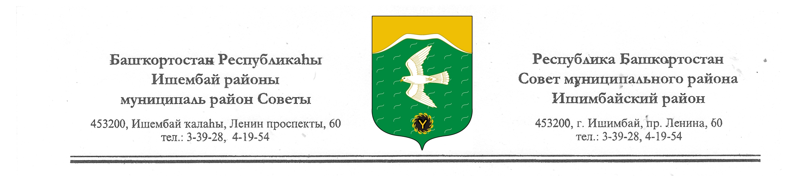

СОВЕТ МУНИЦИПАЛЬНОГО РАЙОНА ИШИМБАЙСКИЙ РАЙОН РЕСПУБЛИКИ БАШКОРТОСТАН
ТРЕТЬЕГО СОЗЫВА

Ҡарар решениЕ

О внесении дополнений в «Программу развития субъектов малого и среднего предпринимательства в муниципальном районе Ишимбайский район Республики Башкортостан на 2011-2013 годы», утверждённую решением Совета муниципального района Ишимбайский район
Республики Башкортостан от 20 мая 2011 года № 35/502

Рассмотрев рекомендации Правительства Республики Башкортостан в отношении ремесленнической деятельности, на основании Федерального закона от 24 июля 2007 года № 209-ФЗ «О развитии малого и среднего предпринимательства в Российской Федерации», Стратегии социально-экономического развития Республики Башкортостан до 2020 года, утверждённой постановлением Правительства Республики Башкортостан от 30 сентября 2009 года № 370, долгосрочной целевой программы «Развитие и поддержка малого и среднего предпринимательства в Республике Башкортостан на 2013-2018 годы», Совет муниципального района Ишимбайский район Республики Башкортостан
РЕШИЛ:
1. Внести в п. 4.1.5 предпоследний абзац «Программы развития субъектов малого и среднего предпринимательства в муниципальном районе Ишимбайский район Республики Башкортостан на 2011-2013 годы» следующее дополнение:
«Считать приоритетными видами экономической деятельности в соответствии с которыми субъектам малого и среднего предпринимательства предоставляется финансовая поддержка развитие ремесленничества (народных промыслов) на основании утверждённого постановлением Правительства Республики Башкортостан от 28 февраля 2008 года № 53 «Перечня видов ремесленнической деятельности с указанием кодов общероссийского классификатора видов экономической деятельности, продукции и услуг».
2. Настоящее решение вступает в силу со дня его официального подписания.
3. Контроль за выполнением данного решения возложить на постоянную комиссию Совета муниципального района Ишимбайский район Республики Башкортостан по промышленности, строительству, жилищно-коммунальному хозяйству, транспорту, связи, торговли и предпринимательству (председатель комиссии В.Г.Панов).

Председатель Совета О.М.Агафонов

г. Ишимбай

15 ноября 2012 г.

№ 2/28

